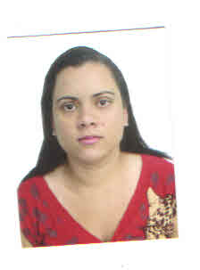
LUCIMARA LEAL QUINTINO GARIOLLI
Brasileira
Rua Sergio Afonso Costa Nº5 BNH Casada
Cachoeiro de Itapemirim-ES 24 anos
Telefone: (28)3521-9487 Celular: (28)99996-5745
E-mail: maragariolli@bol.com.br

Objetivo / Área de Interesse

Colocação na área administrativa / financeira

Resumo Profissional
Irmãos Coelho Material de Construção
- Contas a receber, cobrança e emissão de notas fiscais,
- Rotinas contábeis e cadastro de clientes
- Atendimento ao cliente
- Atendimento ao cliente
- Contas a pagar, emissão de cheques para pagamentos, fluxo de caixa, arquivos diversos, cadastros de bancos e fornecedores

Escritório Contábil Luiz Carlos Santos
- Rotinas contábeis e cadastro de clientes
- Atendimento ao cliente

Bedim Materiais Eletricos-Eletro Light
- Contas a receber, cobrança e emissão de notas fiscais, boletos bancários,SINTEGRA.
- Rotinas contábeis e cadastro de clientes
- Atendimento ao cliente,Caixa.

- Contas a pagar, emissão de cheques para pagamentos, fluxo de caixa, arquivos diversos, cadastros de bancos e fornecedores

Formação Acadêmica
Ensino Médio Completo
Ensino Superior Incompleto(Ciências Contábeis)

Cursos de aperfeiçoamento

Microlins-Rotinas Administrativas
Digitu’s Informática- do Windows, Word, Excel e Internet

Habilitação categoria A

